ОСББ-учасникам програми «теплих» кредитів Держава відшкодовує майже половину і більше витрат на енергоефективні заходи

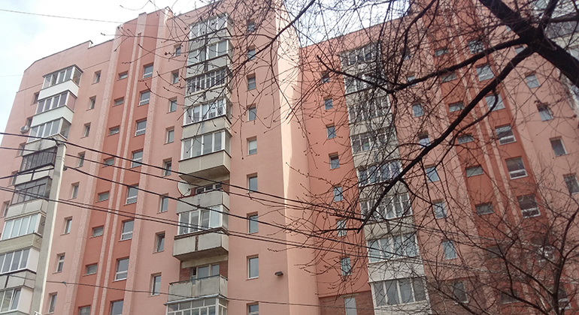

Можливість заощадити майже половину і більше коштів при утепленні будинків – це ще один важливий фактор, який мотивує все більше ОСББ долучатися до Урядової програми «теплих» кредитів.

Так, минулого тижня до програми приєдналося ще 14 нових ОСББ, які залучили близько 1,6 млн грн на енергоефективні заходи у своїх будинках. Позаминулого тижня також зареєстровано ще 14 ОСББ-учасників програми. Попит на програму з боку ОСББ стабільний і з початком літа, ідеального періоду для проведення робіт, він лише зростатиме.

«Завдяки тому, що Агентство постійно співпрацює з місцевими органами влади та стимулює їх приймати місцеві програми здешевлення «теплих» кредитів, ОСББ мають нагоду отримати подвійне та навіть потрійне відшкодування своїх витрат. Іншими словами, окрім державної компенсації від 40% до 70% суми «теплого» кредиту, ОСББ можуть одержати з місцевих бюджетів відшкодування відсоткової ставки або ще частини суми кредиту», - пояснив Голова Держенергоефективності Сергій Савчук.
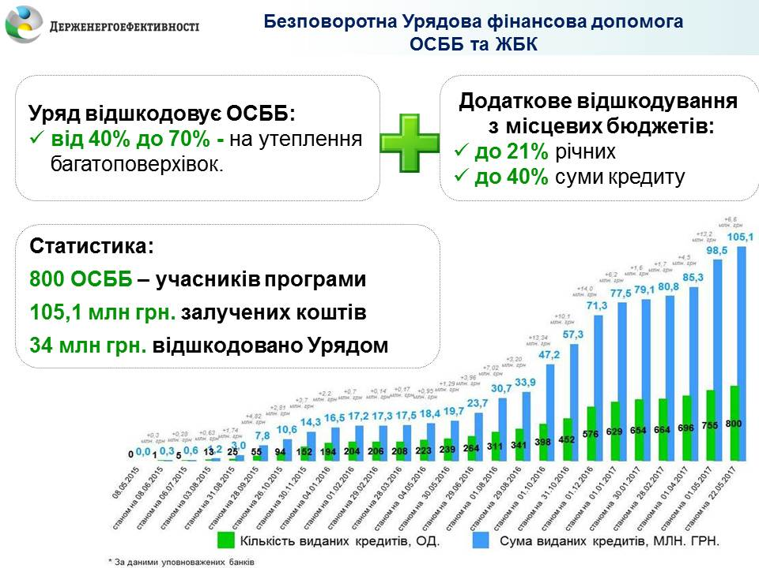

Наприклад, харківське ОСББ «Альма-центр» встановило ІТП на 104 тис. гривень. З них Уряд повернув 44,6 тис. грн, а область – 20 тис. гривень. Тобто, встановлення ІТП обійшлося ОСББ у 2,6 разів дешевше, а саме - у 39,4 тис. гривень.

Дізнатися, в яких містах, районах та областях ОСББ можуть скористатися місцевими програмами здешевлення «теплих» кредитів, можна за допомогою Інтерактивної карти на сайті Держенергоефективності: http://saee.gov.ua/uk/programs/map.

З початку дії програми нею скористалося 800 ОСББ з різних регіонів України, які залучили на термомодернізацію багатоповерхівок більше
105 млн гривень.

Управління комунікації та зв’язків з громадськістю

